МОСКОВСКИЙ ФИЗИКО-ТЕХНИЧЕСКИЙ ИНСТИТУТ (НАЦИОНАЛЬНЫЙ ИССЛЕДОВАТЕЛЬСКИЙ УНИВЕРСИТЕТ)

Выполнил:
Манулин Павел
Мосягин Олег
Никита Стельмух

Долгопрудный, 2021
Оглавление
1. Введение 3
1.1 Цель работы 3
1.2 Задачи 3
2. Теоретическая справка 3
2.1 Термины и определения 3
2.2 Экспериментальная установка 4
3. Программа и методика измерений 7
3.1 Методика измерений и программа эксперимента 7
4. Обработка данных 8
4.1 Методика обработки данных 8
4.2 Методика нахождения концентрации углекислого газа 8
5. Эксперимент 8
5.1 Экспериментальные точки на аналитическом графике 9
6. Результаты 9
7. Итоги лабораторной работы 10

Введение

Цель работы
Определить концентрацию углекислого газа в выдыхаемом человеком воздухе, при помощи расчётов и измерений скорости звука с использованием элементов программирования, графического пакета и осциллографа

Задачи
- Измерить скорость звука в воздухе, выдыхаемом из лёгких человека и в обычном воздухе
- Получить линейную зависимость концентрации углекислого газа от скорости звука.
- Подсчитать концентрацию углекислого газа в обычном воздухе, и в воздухе, выдыхаемом из лёгких.

Теоретическая справка

Термины и определения
Выражение для скорости звука не может быть получено из элементарных соображений и требует решения уравнений сохранения массы, импульса и энергии совместно с уравнением состояния среды, для которой делается расчёт. Ниже приведён конечный вид уравнения, получаемого в приближении идеального газа
(1)
Здесь a – скорость звука, - показатель адиабаты, - молекулярная масса, R – универсальная газовая постоянная, T – температура.
Изменение давление, характерное для звуковых волн составляет менее 0.01% хотя, обычно, оно оценивается в децибелах и определяется следующим образом
(2)
где L – уровень звукового давления в децибелах, причём децибелы — безразмерная величина. P – уровень звукового давления, - нулевой уровень, при изучении звуковых волн принимается равным порогу слышимости человека ().
Воздух удобно представить как смесь газов с добавками паров воды и углекислого газа. Количество паров воды при комнатных условиях близко к 1%, количество углекислого газа сильно зависит от конкретных условий, но, как правило, не превышает 1% по объёму. Поскольку в данной работе предлагается достаточно точное определение скорости звука, необходимо учитывать все перечисленные выше компоненты при расчёте по формуле (1), считая азот, кислород и аргон , как один газ. Показатель адиабаты для смеси газов рассчитывается следующим образом:
(3)
При анализе свойств комнатного воздуха можно ограничиться учётом следующих компонент: смесь ()
В таблице приведены для этих газов:
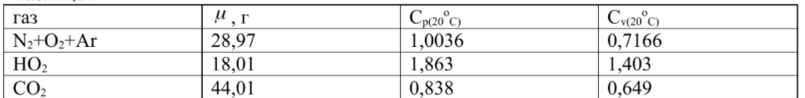
Смесь азота, кислорода и аргона в пропорции, соответствующей воздуху, можно учитывать как один газ, а пары воды и углекислый газ прибавляются к этой смеси.

Экспериментальная установка
Экспериментальная установка состоит из генератора волн давления, канала, в котором распространяются волны, микрофонов и регистрирующей аппаратура. Генератор на основе динамика предназначен для генерирования акустических волн регулируемой интенсивности и работает в импульсном режиме при разрядке конденсатора через него. Интенсивность волны и её длительность регулируются напряжением на конденсаторе. Преобразование волн давления в электрический сигнал осуществляется двумя микрофонами, расстояние между которыми 1158 мм.
Ниже представлены фото установки:
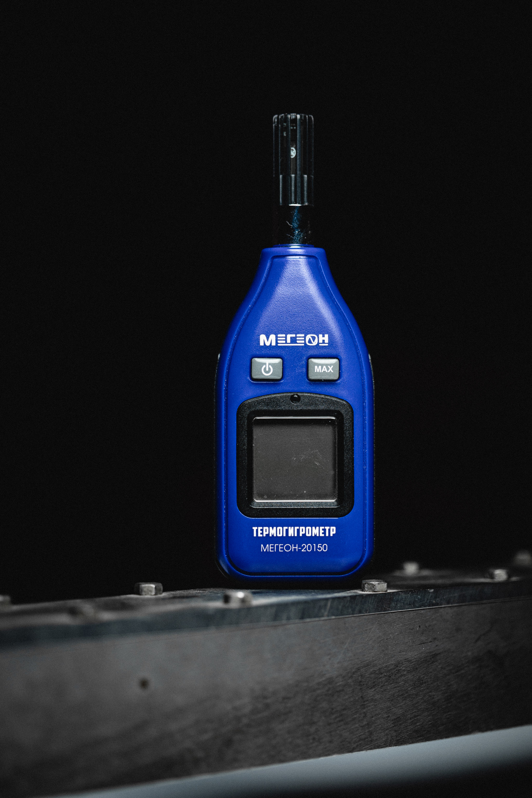
Рис.1 - Термогигрометр

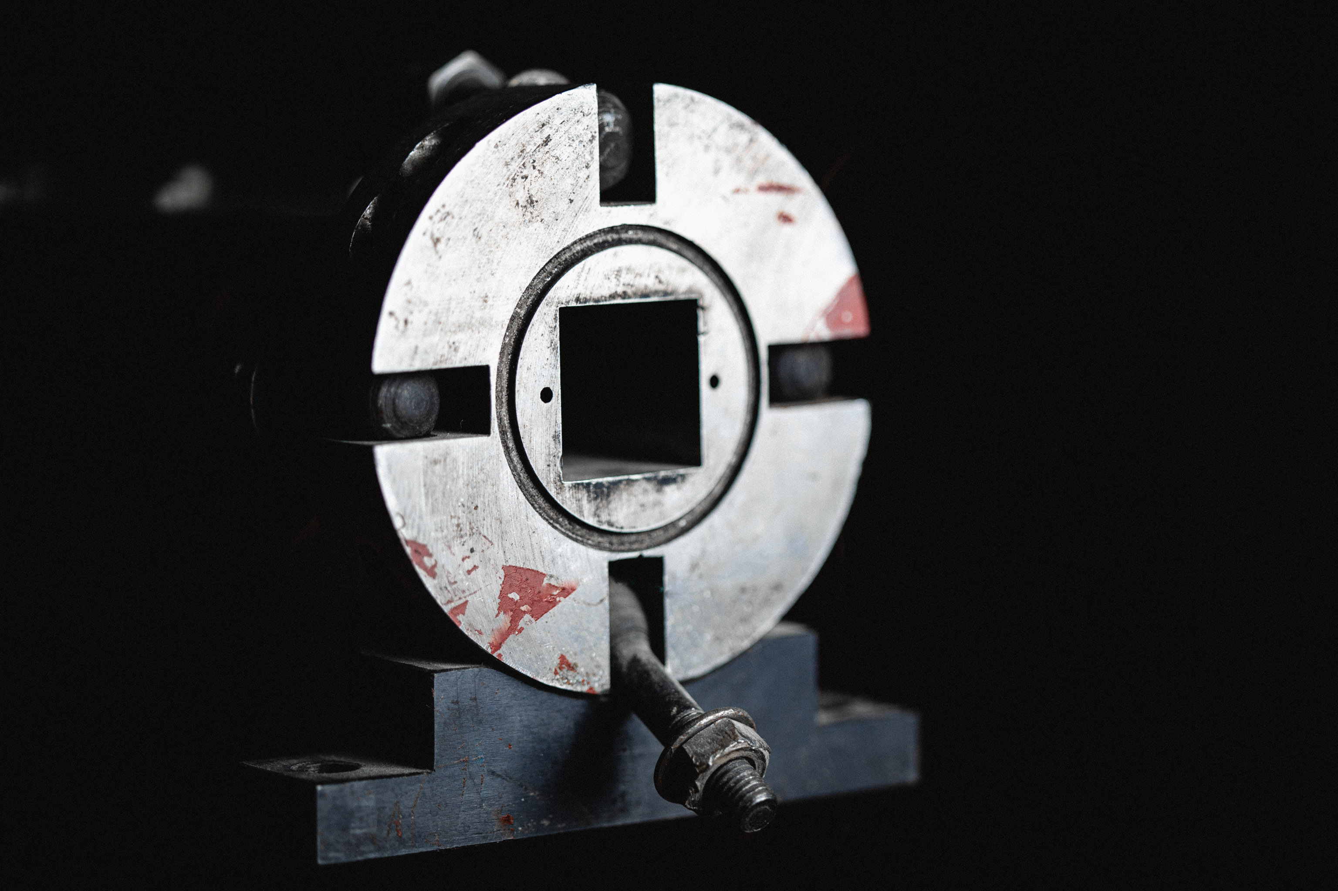 | 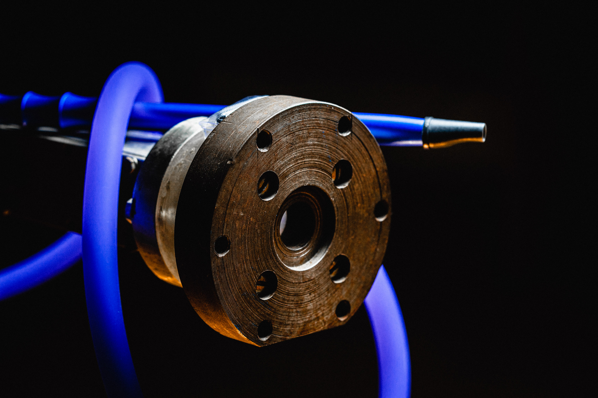
Рис.2 - Трубка
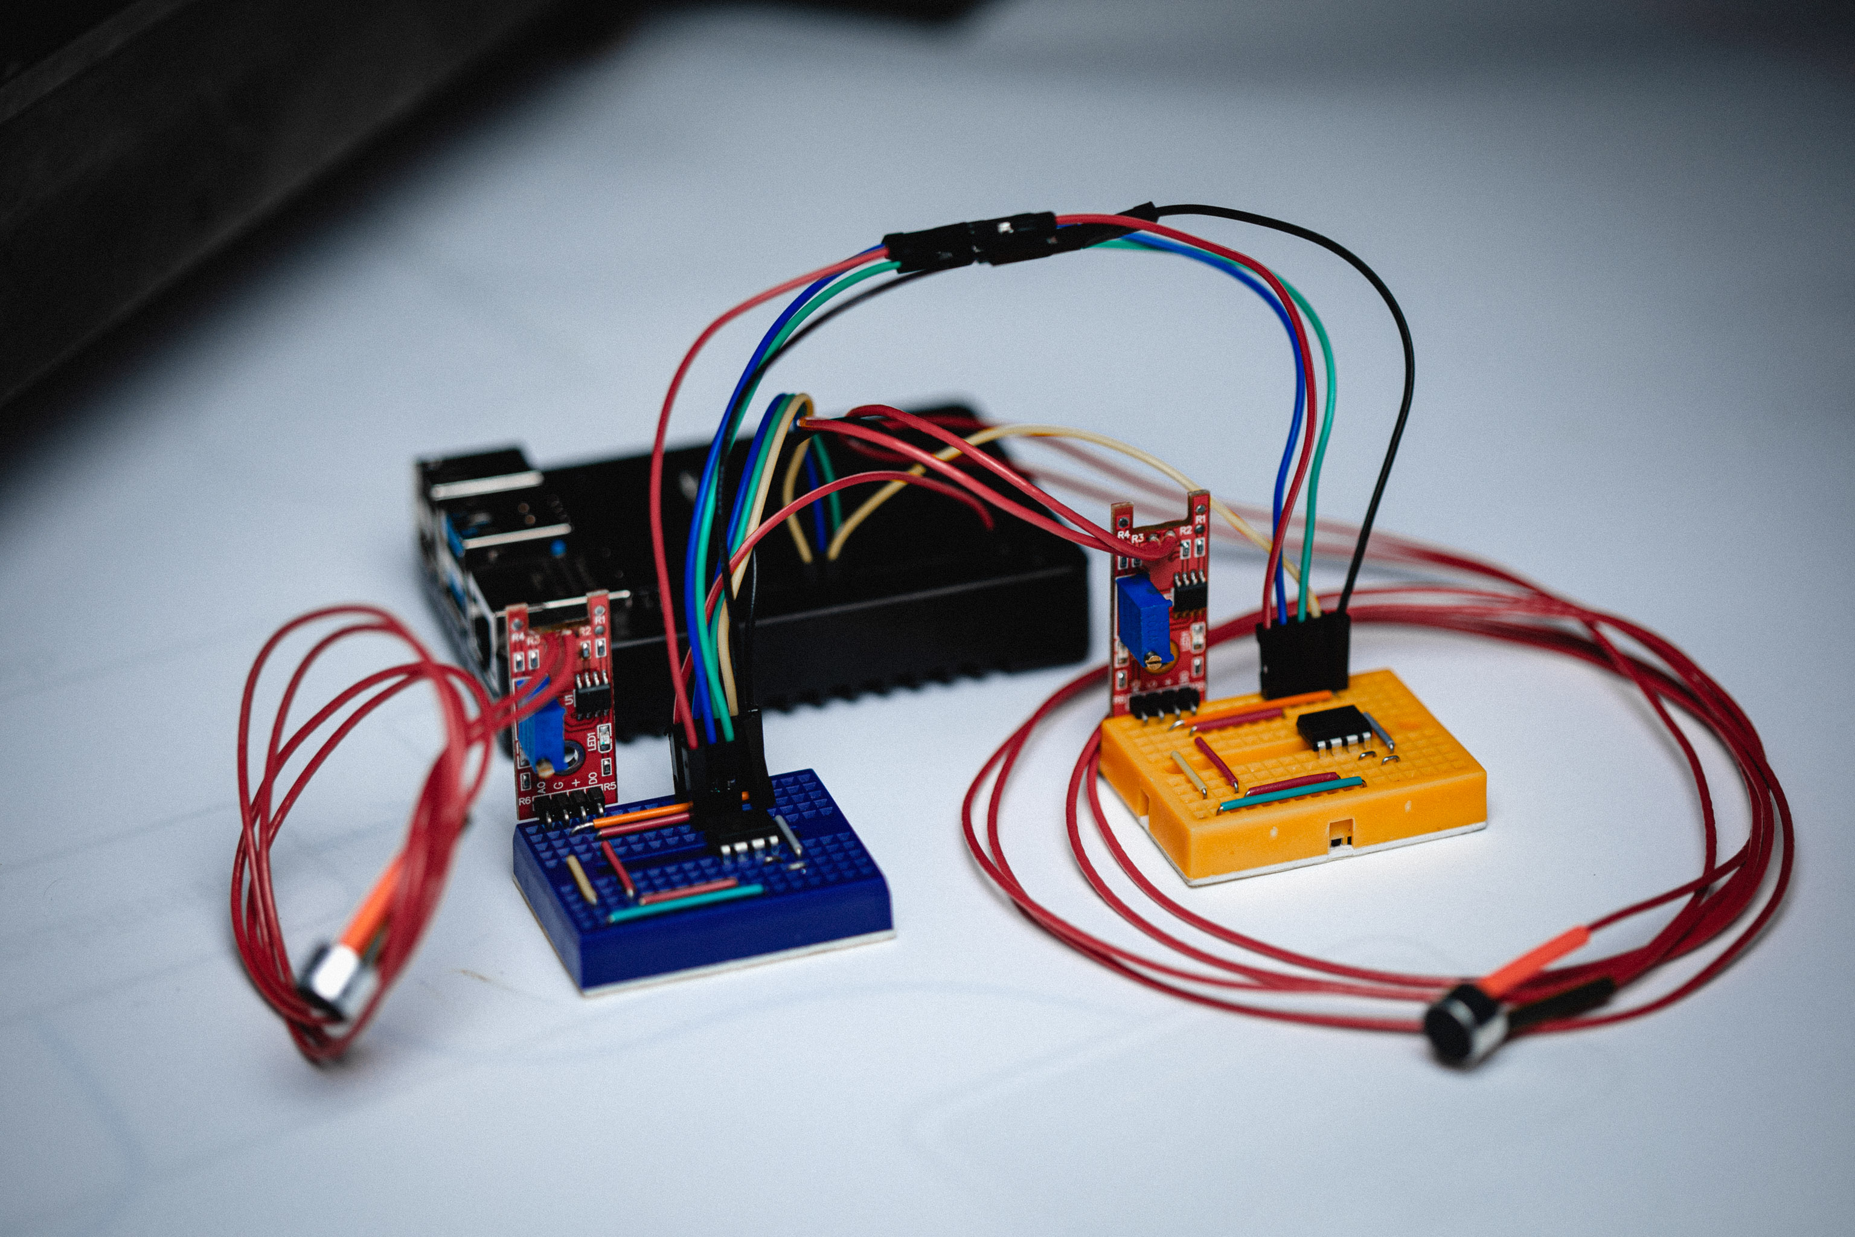
Рис.3 - ПК и Аналого-Цифровой Преобразователь

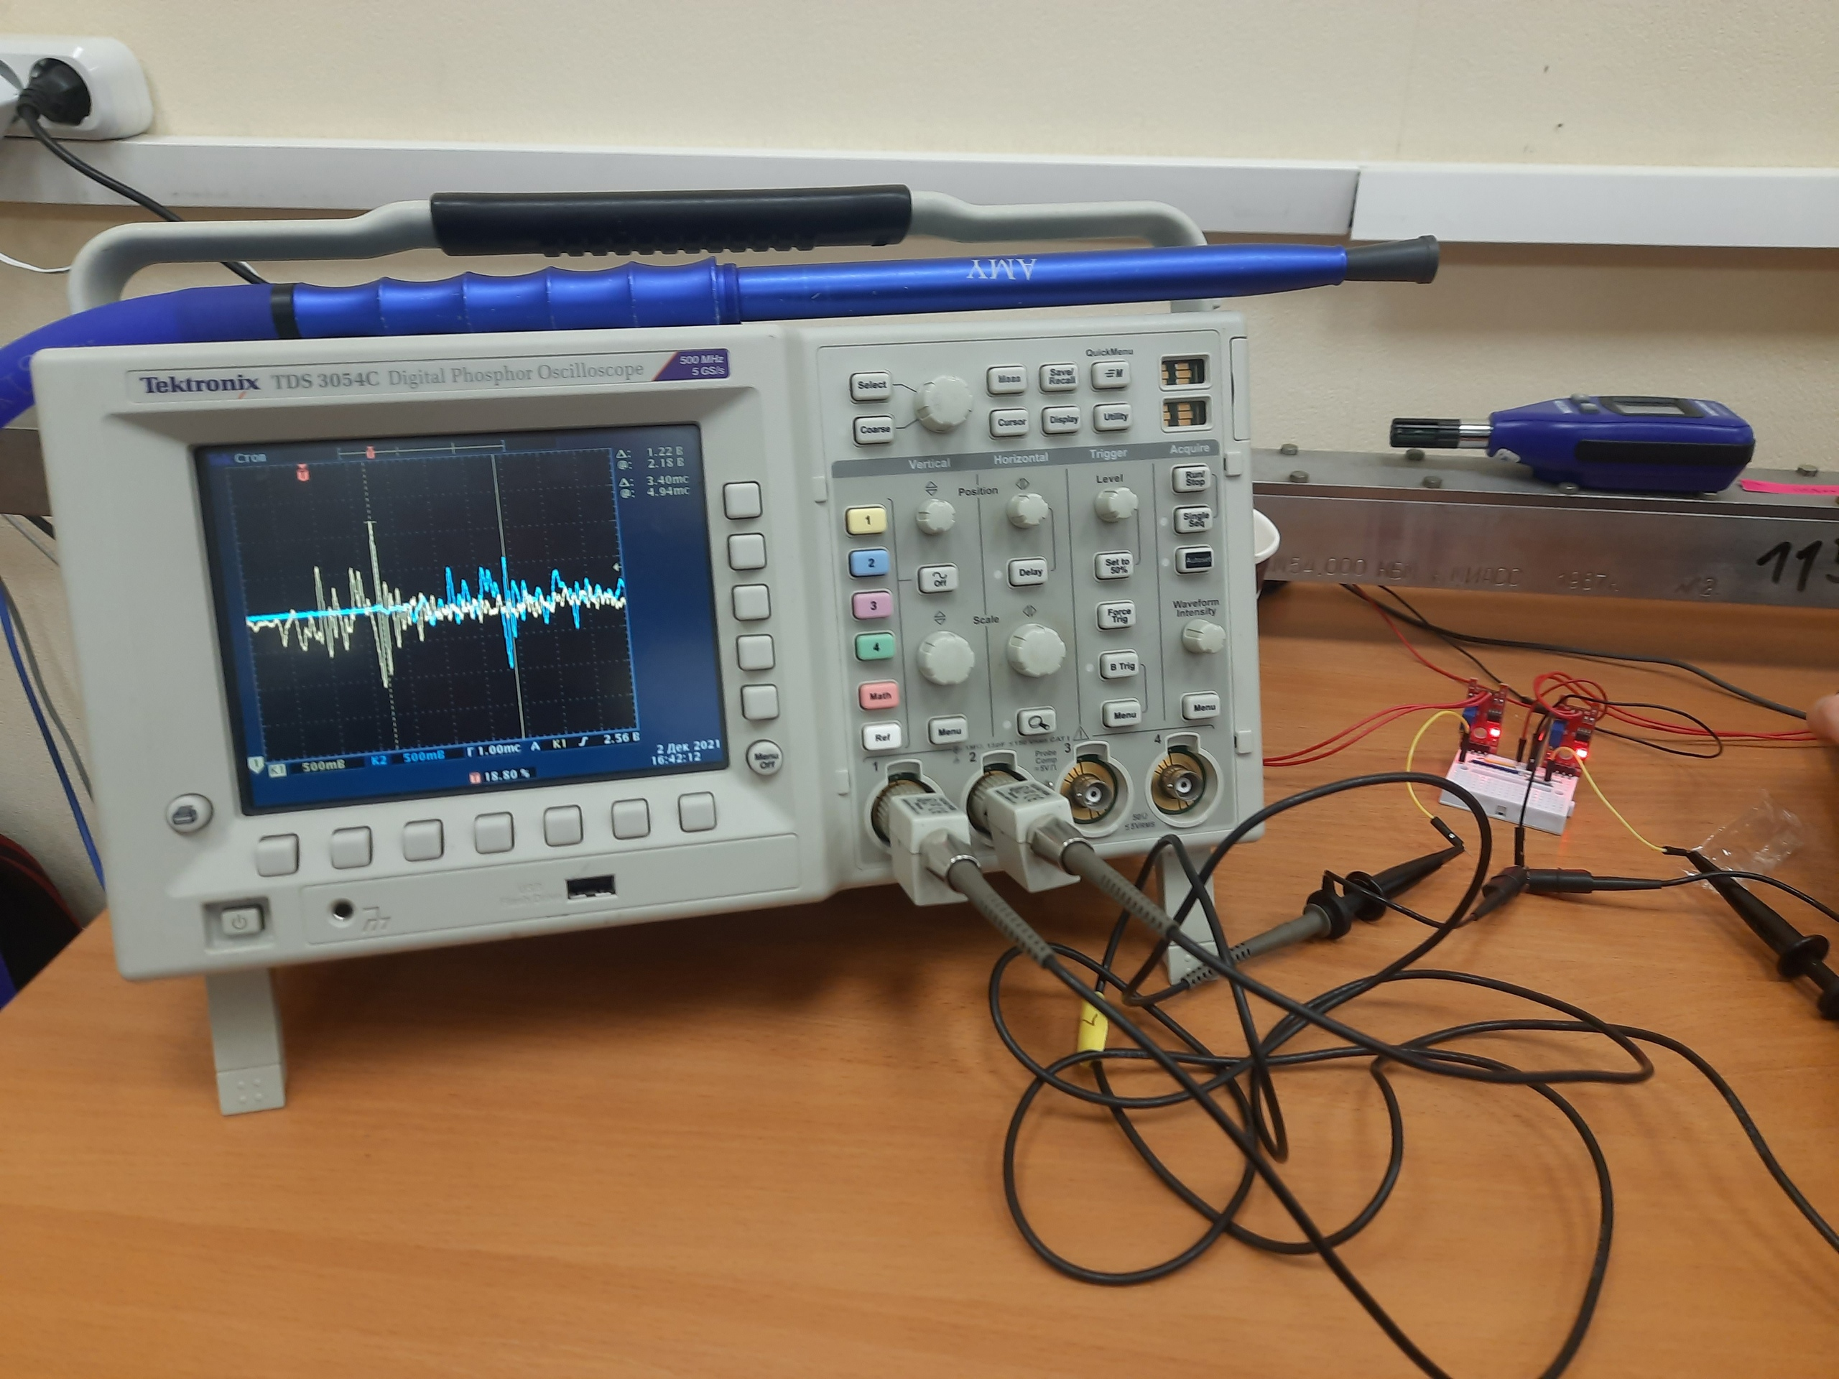
Рис.4 - Электронный осциллограф
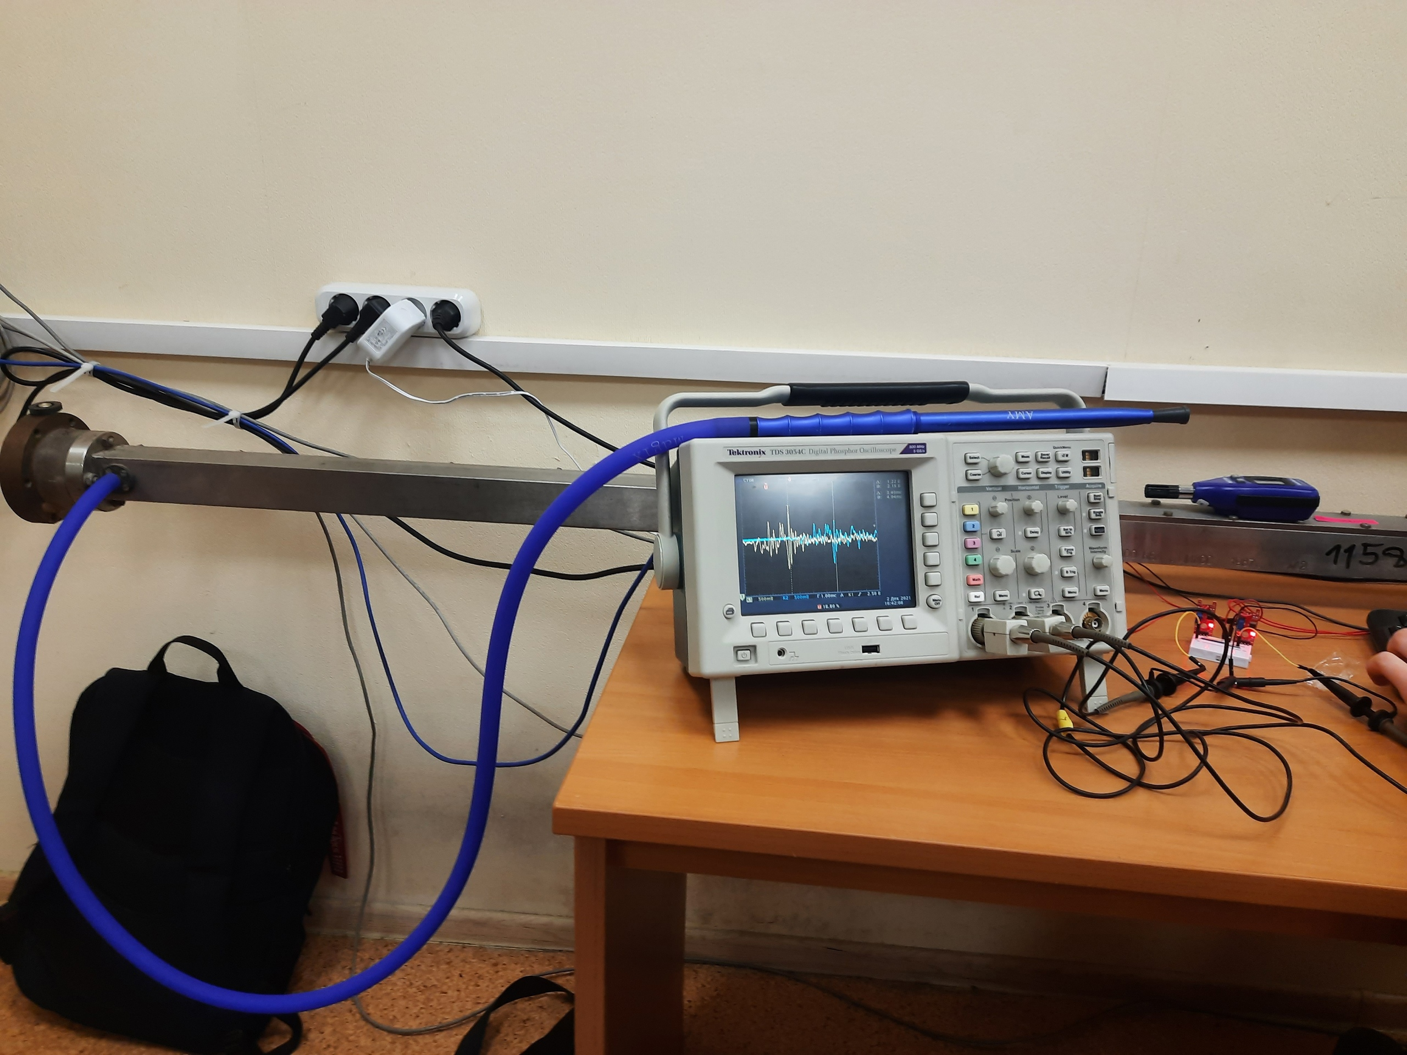
Рис.5 - Общий вид установки

Программа и методика измерений

Методика измерений и программа эксперимента
Подключаем осциллограф к сети и проводим его настройку. Необходимо добиться того, чтобы осциллограф был подключен к внутренней сети лаборатории по Ethernet. По итогам настройки мы сможем взаимодействовать с осциллографом с помощью скрипта на Python. А именно:
- Определяем ip-адрес осциллографа
- Вписываем ip-адресс осциллографа в python-скрипт, отправляющий на осциллограф http GET запрос страницы
- Сохраняем содержимое ответа на GET – запрос в виде картинки формата PNG.
Затем необходимо измерить температуру и относительную влажность при помощью термогигрометра и провести измерение скорости звука в обычном воздухе, и в воздухе, выдыхаемом из лёгких. Сохраняем картинки, отражающие эксперимент, с экрана осциллографа.

Обработка данных

Методика обработки данных
Для начала напишем функцию расчёта скорости звука при заданных температуре и абсолютной влажности. Далее получим коэффициенты линейной зависимости концентрации углекислого газа от скорости звука. Строим график данной зависимости. По данным с экрана осциллографа определяем скорость звука в атмосферном воздухе и в воздухе из лёгких.

Методика нахождения концентрации углекислого газа
Используя полученные коэффициенты и скорости звука определяем концентрацию углекислого газа в атмосферном воздухе и воздухе из лёгких. Ну и, наконец, наносим точки на аналитический график.

Эксперимент
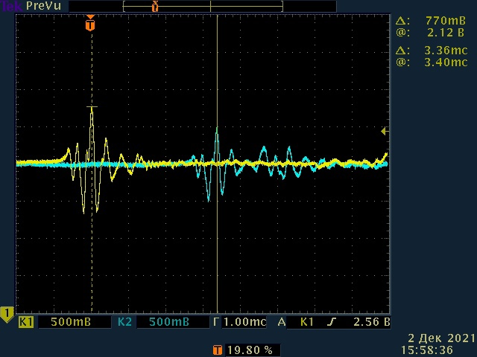
Рис.6 - Сигнал с микрофонов в атмосферном воздухе
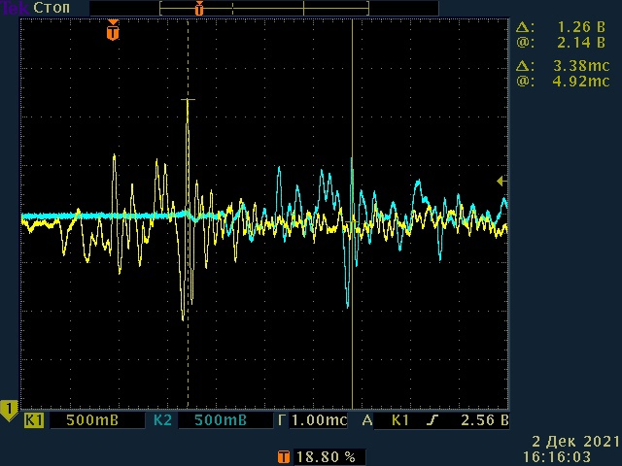
Рис.7 - Сигнал с микрофонов в выдыхаемом из лёгких воздухе

Экспериментальные точки на аналитическом графике
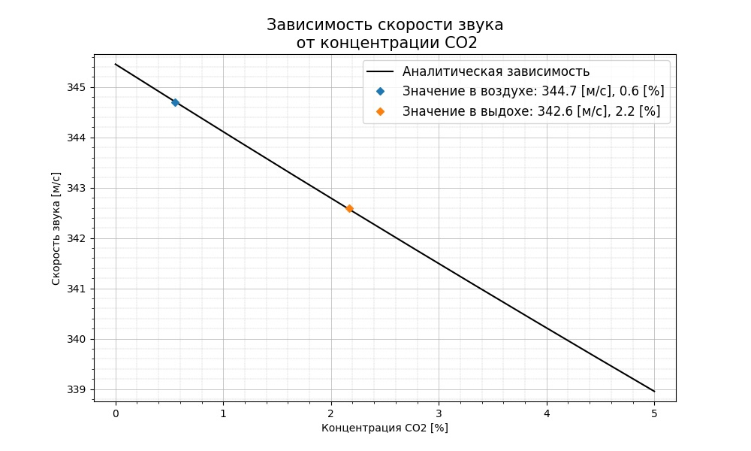
Рис.8 - Аналитический график зависимости скорости звука от концентрации

Результаты
В ходе работы были получены значения концентрации углекислого газа в атмосферном воздухе и в выдыхаемом из лёгких соответственно:
- Значение концентрации в воздухе — 0.6%
- Значение концентрации в выдыхаемом человеком воздухе — 2.2%

Итоги лабораторной работы
Итак, нашей командой была выполнена достаточно большая работа за ограниченное время (научно-технический проект). По итогам работы были получены аналитический график зависимости скорости звука от концентрации углекислого газа, а также значения концентрации в атмосферном воздухе и в воздухе, выдыхаемом человеком, при помощи расчётов и измерений скорости звука с использованием элементов программирования, графического пакета и осциллографа.

